附件1：实录镇两马村马炮井至农胜村完善附属设施项目工程财政评审审定价格表
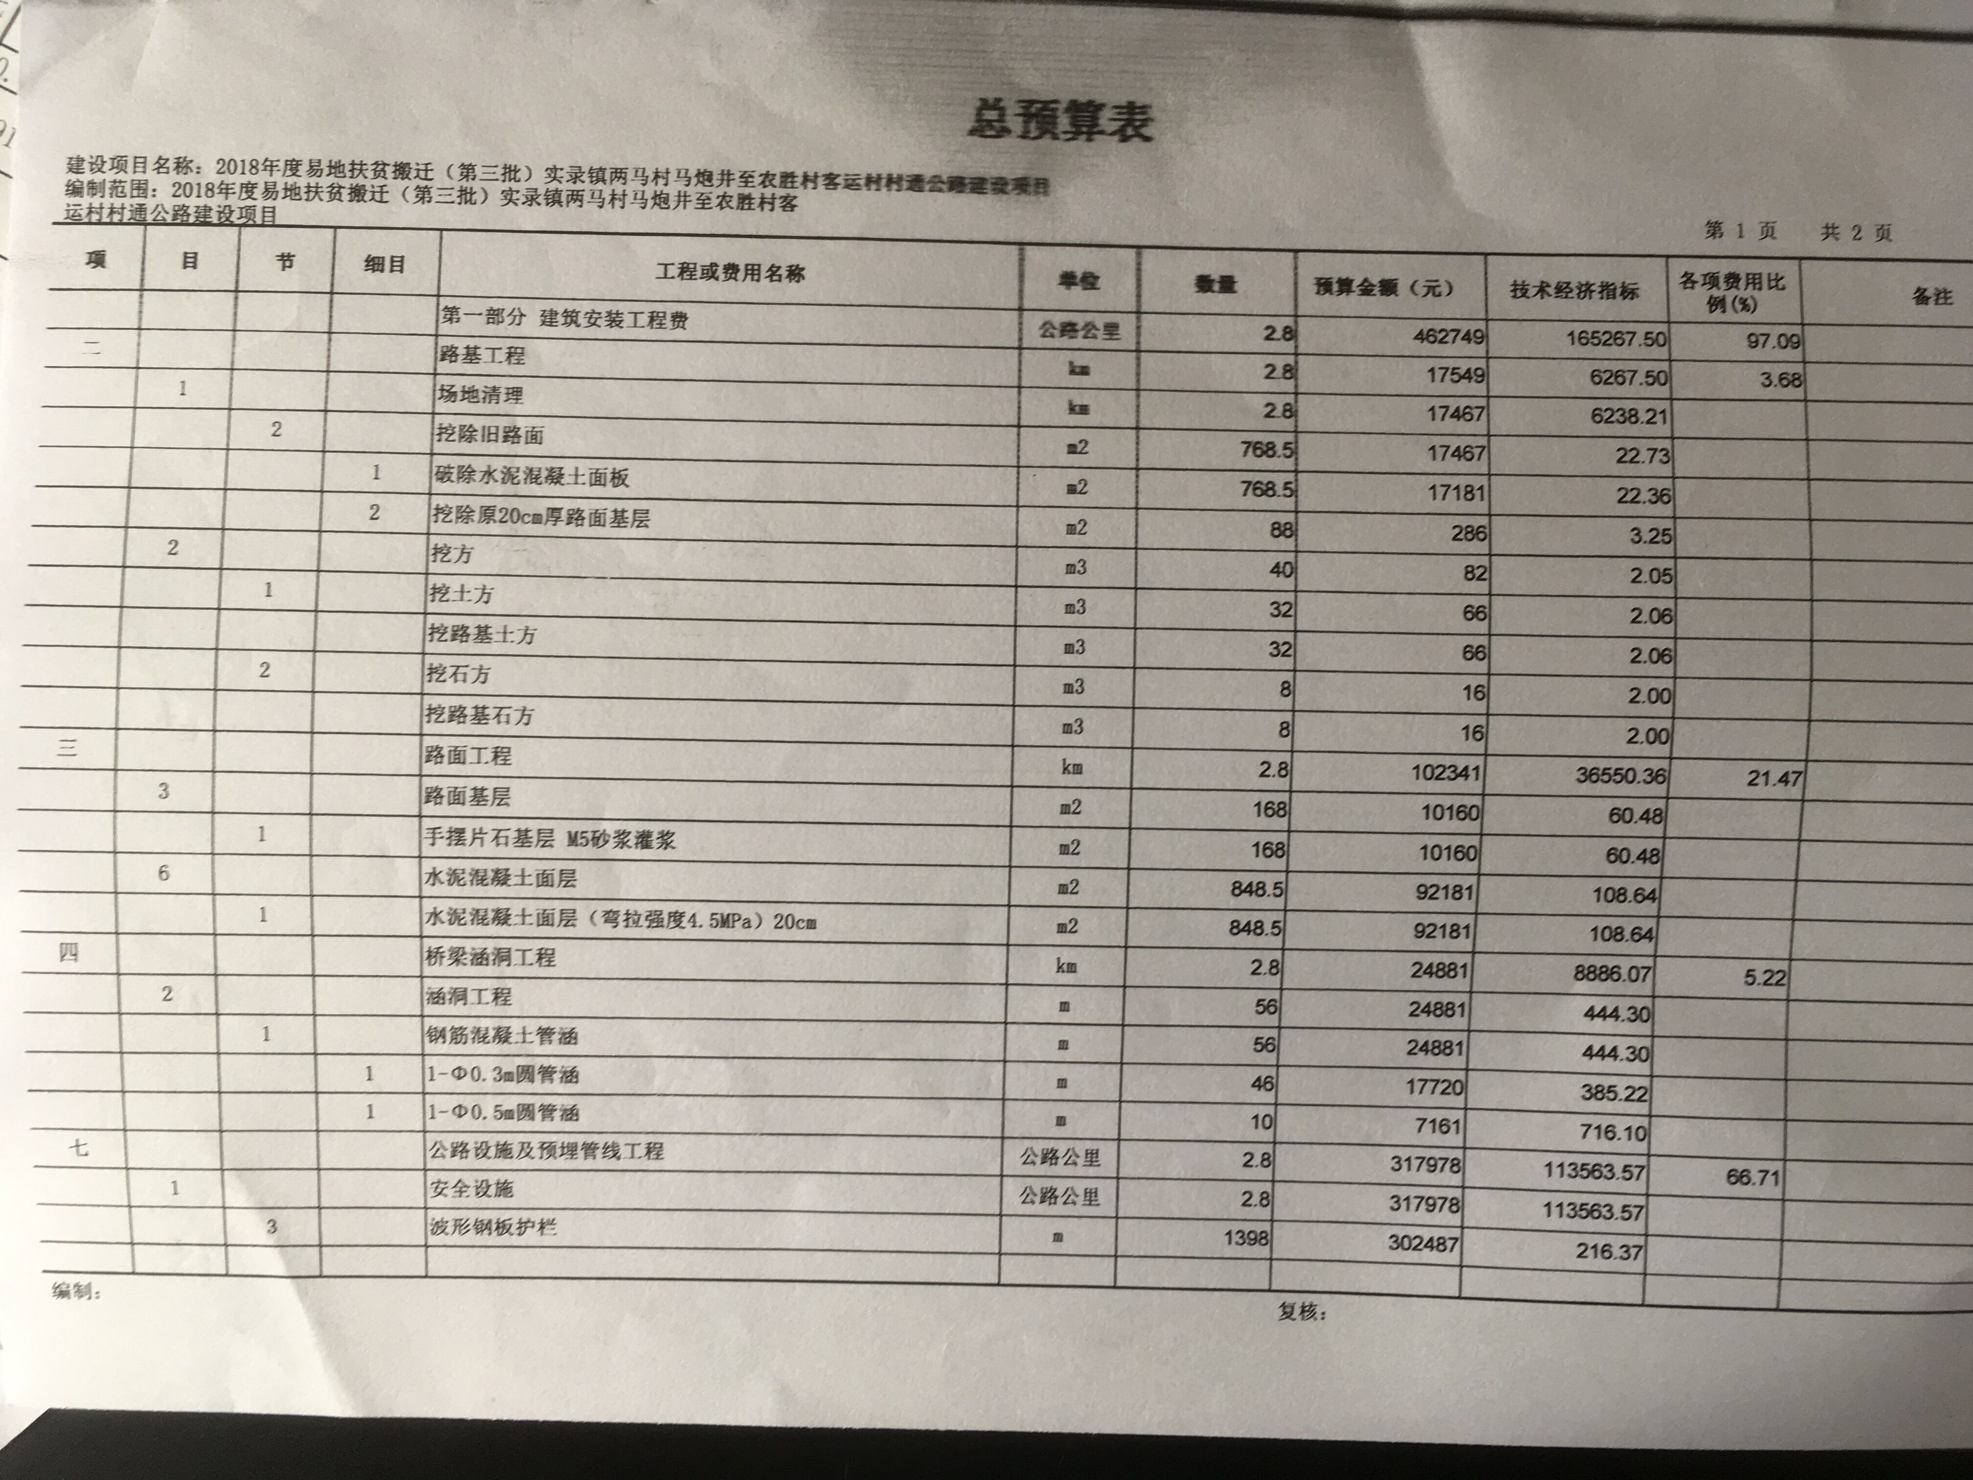
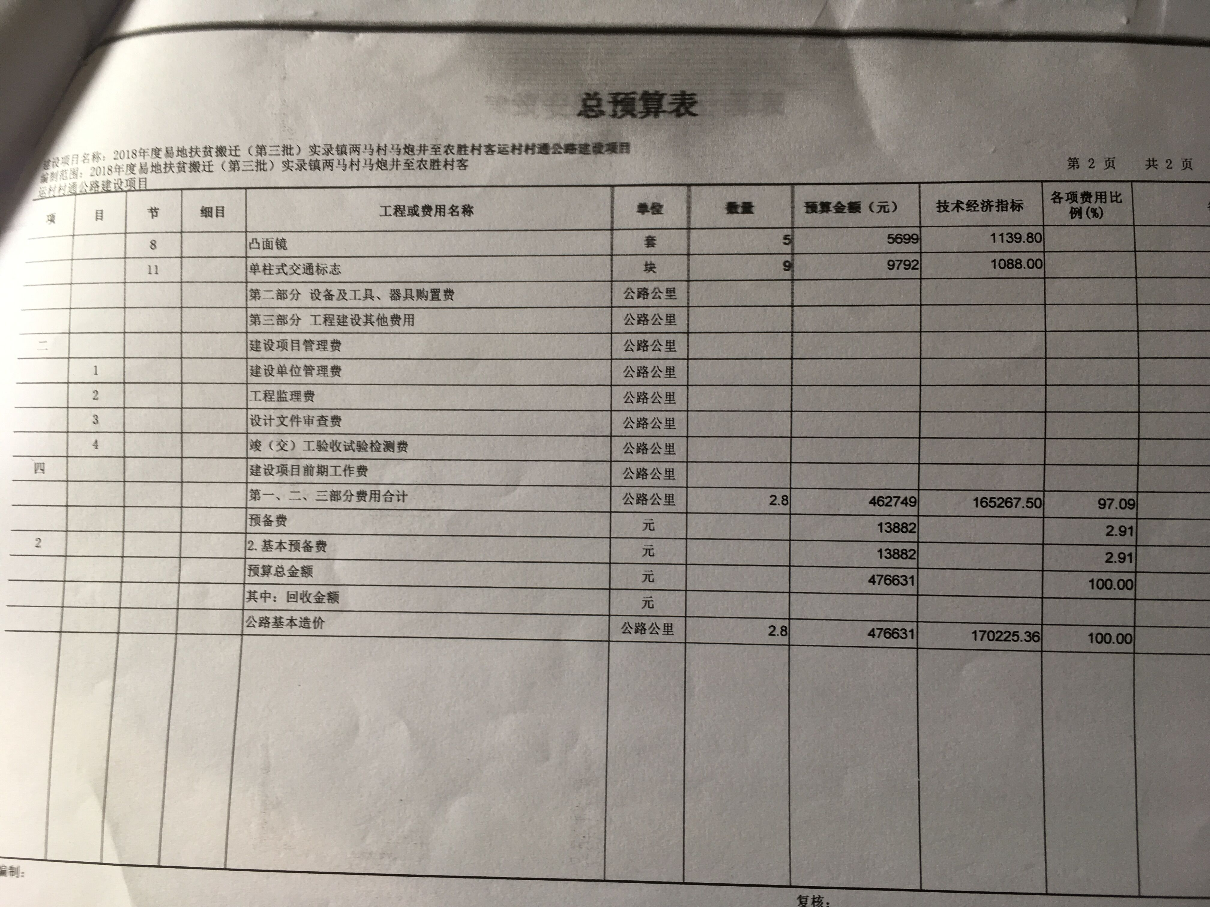
附件2：
比选申请函

致：
我方已仔细研究了 （工程名称）比选公告及其所有附件的全部内容，在完全理解并严格遵守比选公告的各项规定和要求的前提下，自愿参加本次比选活动。
我方声明：参加比选抽取时所派的委托代理人和提供的申请材料全部符合比选公告所列要求，并真实可信，不存在虚假（包括隐瞒）。拟任项目负责人不同时承担另外的工程，否则自愿放弃抽取和中选机会。
如我方中选，我方承诺：
1、我方愿意按照你方财政评审价格表上的固定价格同比下浮8%，遵照比选公告的要求承担本合同工程的实施，完成其工作。
2、一旦我方中选，我方保证按照合同协议书中规定的工期 日历天内完成并移交全部工程，工程质量须经交通部门质检机构跟踪监测，并出具书面的质检合格报告。
3、在合同协议书正式签署生效前，本比选申请函连同你方的比选公告将构成我们双方之间共同遵守的条件，对双方具有约束力。
4、我方理解你单位不承担我方任何费用。
5、随同比选申请函，我方出具 万元的比选保证金。如果在本比选公告有效期内我方撤回比选申请；或接到中选通知书后3个工作日内未能或拒绝签订合同协议书；或未能按比选公告要求交纳履约保证金，你单位有权不退还我方的比选保证金，并另选中选人。
6、如我方中选，我方承诺在比选公告规定期限内，按比选公告的规定，提交 的履约保证金。
7、签订正式合同后，除不可抗力外，合同履行期间不更换项目负责人。
以上为我方参加比选的申请，如违反，则自行承担相应法律责任，自愿按照相关规定接受处罚，并无条件接受半年内四川省范围内市场禁入处理。

比选申请人： （盖单位章）

法定代表或委托代理人： （签字或盖章）

日期： 年 月 日

授权委托书

本人 （姓名）系 （投标人名称）的法定代表人，现委托本单位人员 （姓名，必须是比选申请函中的委托代理人）为我方代理人。代理人根据授权，以我方名义签署、澄清、说明、补正、递交、撤回、修改 （项目名称）比选申请、签订合同和处理有关事宜，其法律后果由我方承担。
委托期限： 。
代理人无转委托权。
附：法定代表人身份证明

比选申请人： （盖单位章）
法定代表人： （签字）
委托代理人： （签字）
年 月 日

注：法定代表人不亲自投标而委托代理人投标适用
法定代表人身份证明

申请人名称：
单位性质：
地址：
成立时间： 年 月 日
经营期限：
姓名： 性别： 年龄： 职务： 系 （投标人名称）的法定代表人。

特此证明。

比选申请人： （盖单位章）
年 月 日

